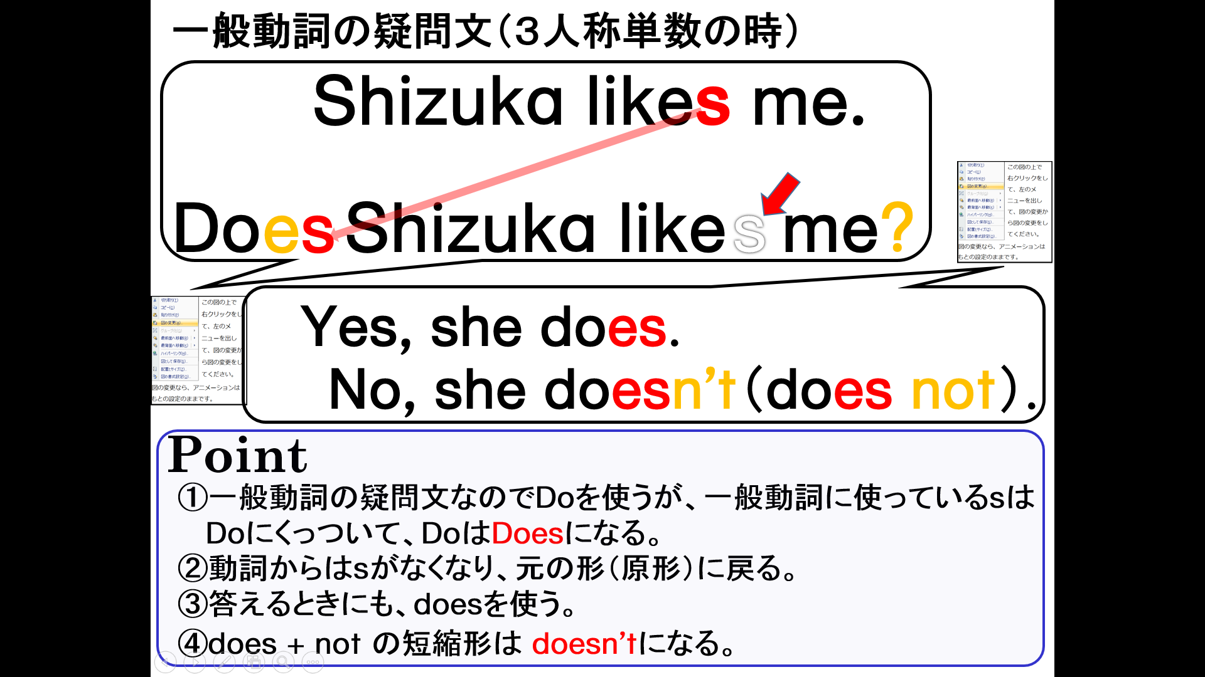
１．次の文を疑問文（たずねる文）にして、（ ）内にあるYesかNoでその答え方も書きなさい。
(1) Dorami likes melonpan. （ Yes ）

(2) Doraemon likes mice. （ No ）

(3) He eats dorayaki. （ Yes ）

(4) Shizuka likes sweet potatoes. （ Yes ）

(5) She plays the violin. （ No ）

(6) Ken plays baseball. （ Yes ）

(7) Emi studies English. （ No ）

(8) He lives in Canada. （ No ）

(9) She teaches math.（ No ）

(10) He has a Time Machine. （ Yes ）

